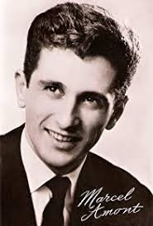
Avec son ukulélé (Marcel Amont, 1957) B Bh hBh x 2
Intro : D7 G D7 G / G(block)

G G / G7
Elle était fille des îles, on l'appelait Aloha (ha)
C / Cm G
Elle était la plus gentille des filles de ce coin-là
D / D7 G↓ C↓ G / G(block)
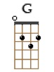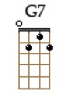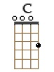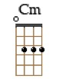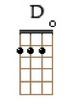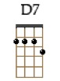
Quand ils l'entendaient chanter Les poissons venaient l'écouter.

G G
Elle gagnait sa petite vie, avec son ukulélé
C G
Tous les matins sur la plage elle vendait ses coquillages
D7↓↓ / D7↓↓ D7 / G(block)
Avec son uku, Avec son uku, Avec son ukulélé

G G / G7
Un beau jour par téléphone, un beau gars lui demanda ha
C / Cm G
"Voudrais-tu de ma personne Allô ! Allô, Aloha
D / D7 G ↓ C↓ G
On pourrait peut-être tous deux faire un petit ménage heureux"
.
G // C / D7 G // C / D7 x 2 (Block sur le dernier D7 du refrain)
(Ou bas ou dit la dit lou) ou bas a dit la dit la x 2 (scat grommelot hawaiien)

G G / G7
Elle était pleine d'innocence, elle eut tort, elle accepta ha
C / Cm G
Séduite par son élégance, elle fit tout ce qu'il lui demanda
D / D7 G↓ C↓ G
Hélas ! Le joli monsieur était un homme du milieu

G // C / D7 G // C / D7 x 2 (Block sur le dernier D7 du refrain)
(Ou bas ou dit la dit lou) ou bas a dit la dit la x 2

G G / G7
La police eut vent d'l'histoire et bientôt on l'arrêta
C / Cm G
Mais comme on ne voulut pas croire à tout ce qu'elle raconta
D / D7 G↓ C↓ G
Tout un tas de gens très bien témoignèrent en Hawaïen :
.
G // C / D7 G // C / D7 x 2 (Block sur le dernier D7 du refrain)
(Ou bas ou dit la dit lou) ou bas a dit la dit la x 2

G G
Elle regagne sa petite vie avec son ukulélé
C G
Tous les matins sur la plage elle revend ses coquillages
D7 / D7 D7 / G
Sylvie V4
Avec son uku, Avec son uku, Avec son ukulélé

G // C / D7 G // C / D7 x 2 G ↓
(Ou bas ou dit la dit lou) ou bas a dit la dit la x 2

